Bekijk deze aflevering van ‘De Rechtbank’

Pauzeer tussendoor om de opdrachten op te lossen!

[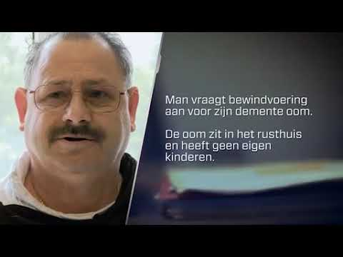](https://www.youtube.com/embed/CNLW51EvQUE?feature=oembed)

**ZAAK 1**

**Bij sommige zaken wordt op het einde van de aflevering het vonnis bekend gemaakt.**